7-6-2018

Loen Frielinck, Rens Koster, Mathijn Smits en Theepa Satheeskumar

**ROCit**

gemaakt voor de systeembeheerder

Implementatie Plan

Wagenpark

## Systeem eisen

# Hardware:

* Laptop of computer met internetverbinding en een recente browser.

# Software:

* Azure voor het beheren van de website.
* Recente versie van een veel gebruikte browser.
* Visual studio voor de website.
* SQL-server 2017 voor de database.

We beheren het project met MS Azure computerservice, om bij te komen bij het database en het applicatie moet u de volgende tools gaan installeren.

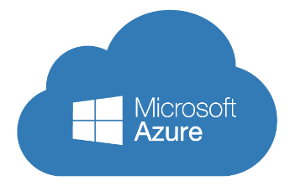

# Nodige tools voor installeren

* Installeer de MS SQL Server 2017 om de database scripts te uitvoeren.
* Installeer de SoftEther VPN Client Manager om de database uit te halen van de server.

# VPN

We gaan connectie maken met de VPN.

Open de VPN en volg de stappen:

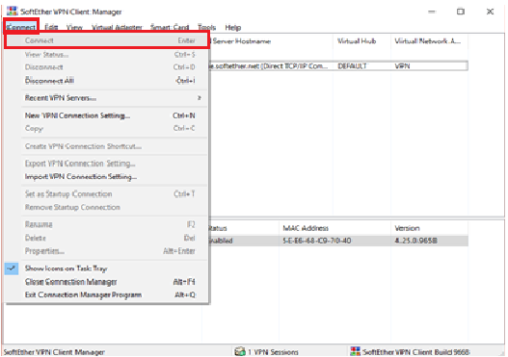

Voer de volgende gegevens in:

Wachtwoord: wagenpark123

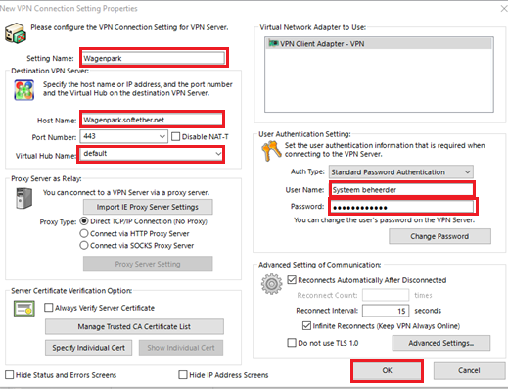

Start de SQL Server op en login met de volgende gegevens.

Watchword: Wagenpark123

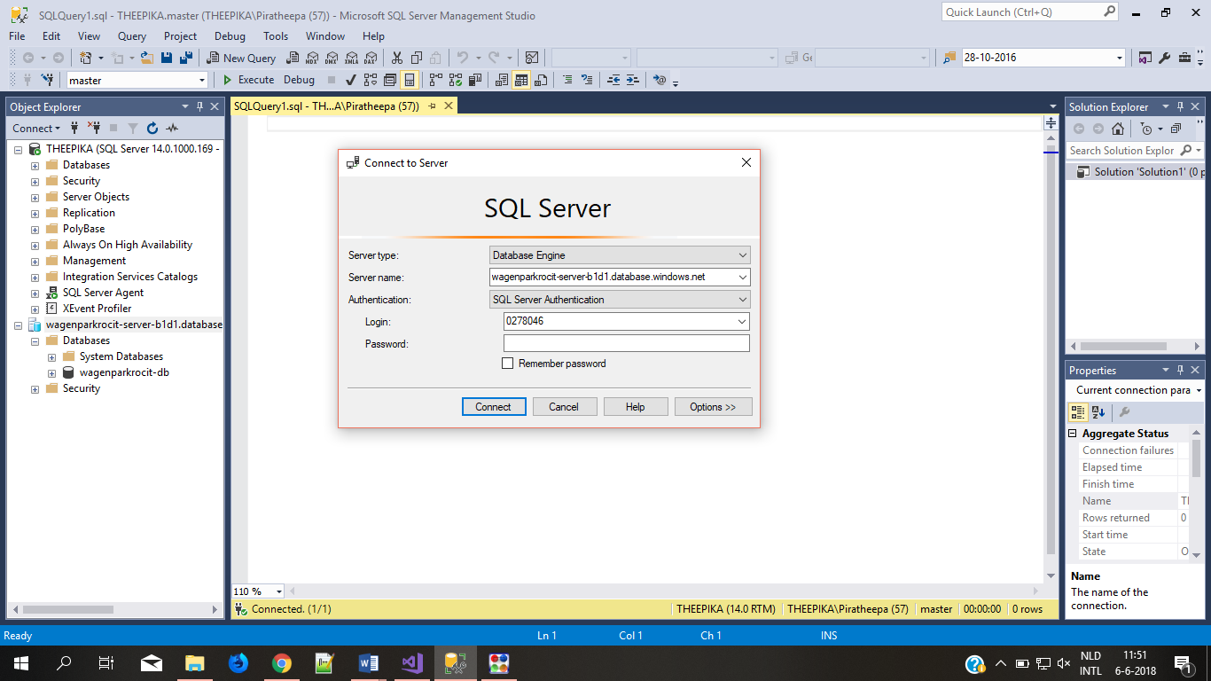

In de linker kant vindt u de database en in het midden kunt u de scipts inschrijven.

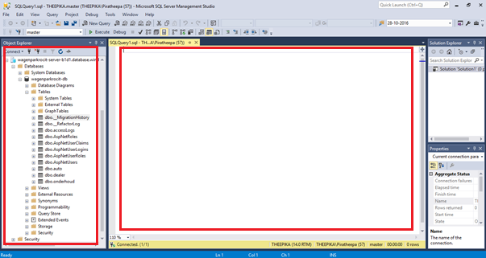

Op volgende manier gaat u de query uitvoeren.

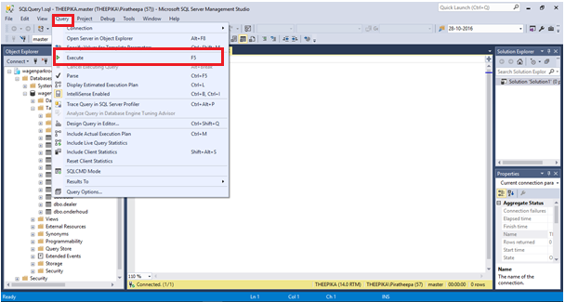

U kunt met de volgende URL de site wagenpark opzoeken:

*Wagenpark-dev-as.azurewebsites.net*